Лепка изделий из пластика
Лепка изделий из пластика – процесс несложный, но увлекательный. В художественных магазинах в разделе «хобби» продаются различные виды пластика. Давайте попробуем разобраться в том, что же такое пластик, и изготовить декоративную пластиковую фигурку своими руками.
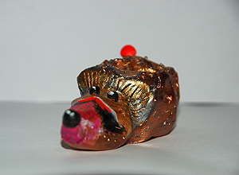

Все о пластике
Существует пластик для последующей тепловой обработки, однако самый простой вид пластика – самозастывающий. Его плюс заключается в том, что нет никакой необходимости в дополнительной обработке после изготовления предмета. При работе с самозастывающим пластиком, создав статуэтку, рельеф, бусины, нужно всего лишь подождать 24 часа (а как показывает практика нередко и меньше) и ваше изделие будет уже готово к окрашиванию, покрытию лаком и использованию.
Однако есть несколько маленьких сложностей, о которых лучше узнать прежде, чем приступать к творчеству.
Пластик продается в специальной упаковке. Если вы нарушаете целостность упаковки, пластик начинает застывать. Соответственно, прежде чем вскрыть упаковку вам необходимо представлять себе, что именно вы хотите создать. Несмотря на то, что «брусочек» пластика выглядит не таким уж и большим, в процессе работы оказывается, что все идеи уже исчерпаны, глаза болят, руки устали, а пластика еще очень и очень много. Есть несколько путей решения этой проблемы. Лучший вариант – высвободить много времени, запланировать достаточно крупный предмет (или несколько предметов) или же творить не в одиночку и под хорошую музыку. На крайний случай есть возможность оставить пластик в воде (как оставляют глину), тогда он не застынет. Однако пластик все же не глина, долго лежать в воде он не может, начиная растворяться в воде. Максимум через два дня необходимо снова приступить к работе, предварительно отжав воду из пластика тряпкой.

Мастер-класс: лепка из пластика
Прежде чем приступить к лепке изделий из пластика, нужно подготовить рабочее место.
Вам понадобятся:
- доска (фанера, дерево и т.д. – все что угодно);
- бумага – для уже готовых изделий или деталей;
- тарелка с водой;
- влажные салфетки;
- нож;
- деревянная тонко наточенная палочка (например, для суши), также может подойти карандаш;
- зубочистки.
На доске будет проходить основная работа по лепке. Нож вам необходим для отрезания кусочков пластика от основного бруска.
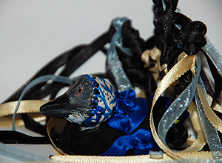
Руки перед работой нужно смочить водой, изделие тоже необходимо увлажнять, иначе поверхность будет неровной, как будто растрескавшейся. В процессе лепки из пластика пальцами заглаживайте неровности, приглаживайте детали, например ручки-ножки к телу. Старайтесь, однако, работать с цельным куском пластика, так как при высыхании приделанные из других кусочков детальки могут отваливаться. Иным вариантом может быть изготовление всех составных частей по отдельности, а затем их склейка уже после высыхания.
Заточенная палочка понадобится для создания рельефов или же для прорисовки пальчиков, ногтей, черт лица, изображения шерсти у животных.
Зубочистки пригодятся вам в случае, если вы лепите бусы. Зубочисткой протыкается «сваленный» круговыми движения ладоней шарик. Учтите, что зубочистку можно будет удалить, только дождавшись полного высыхания бусин, в противном случае при высыхании пластик расширится и дырка «срастется».
Влажные салфетки нужны для того, чтобы периодически вытирать руки, на них быстро налипает пластик, и работать становится сложно. Периодически руки придется полностью мыть.
Любое изделие можно создать из отдельных простых геометрических фигур. Вы без труда вспомните уроки лепки в школе и сможете «скатать колбаску, шарик», сделать квадратик. Из этих «фигур» уже можно сделать буквально все что угодно. «Колбаски» – ручки, ножки, хвостики, шарик – тела для животных, головки, носики, ушки, фрукты, корзинки, тарелочки и. т. д., квадратики – тоже самое. Все зависит от целей, которые вы перед собой ставите.
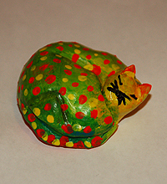

Итак, попробуем слепить из пластика фигурку спящего кота.
- Представляем себе примерные размеры будущего кота. Отрезаем от большого бруска пластика ножом кусочек примерно такого же размера.
- Смачиваем кусок пластика и руки водой.
- Формируем из кусочка пластика вращательными движениями ладоней шар.
- Кладем шар на деревянную доску, прижимаем, тем самым, образовывая плоскую основу будущего изделия.
- Аккуратно намечаем пальцами контуры «кота», т.е. голову, лапы, хвост. Из части головы двумя пальцами аккуратно делаем конусы – ушки.
- С помощью зубочистки делаем контуры более четкими, прорисовываем детали морды (хотя их можно и нарисовать уже позже). Носик можно нарисовать или скатать предварительно маленький шарик и прикрепить его к мордочке. Хотя, скорее всего, при высыхании фигурки носик отвалится, и нужно будет сажать его на клей.
- Смоченными в воде пальцами заглаживаем все неровности. Можно наоборот, деревянной палочкой изобразить шерстинки, «взъерошив» поверхность пластика.
- Дождавшись полного затвердевания изделия (оно должно стать твердым и измениться немного в цвете в сторону более светлого), раскрашиваем его. Это можно сделать как в реалистичной манере, так и изобразив на коте что-то необычное, в том числе и надписи.
- Роспись стоит выполнять акриловыми красками, или какими-либо другими, но обязательно предназначенными для глины или пластика.
- После высыхания красок изделие можно дополнительно покрыть лаком.

Лепка из полимерной глины
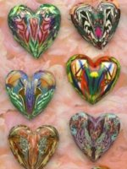
Тема: Энциклопедия рукоделий / Лепка
Полимерная глина (также, пластика) — пластичный материал на основе поливинилхлорида для лепки (небольших изделий, украшений, скульптурок, кукол) и моделирования, застывающий на воздухе или при нагревании (в зависимости от вида пластики). По названию фирм-производителей: фимо, цветик, скалпи, цернит, като и др.
Полимерная глина – это пластичная масса, более всего по внешнему виду и тактильному ощущению напоминающая пластилин. Она содержит особый пластификатор, который испаряется либо на воздухе, либо в духовке (обычно, при температуре 130°С). По способу вывода из материала пластификатора, пластика разделяется на два основных вида – на запекаемую и на самоотвердевающую.
При этом, самоотвердевающая полимерная глина делается похожей на гипс или дерево и ее можно обрабатывать соответствующим инструментом. Запекаемая глина более твердая, и напоминает пластмассу.
Лепка
Работа с полимерной глиной имеет много тонкостей и техник. С ее помощью можно имитировать практически любой художественный эффект и поверхность: стекло, дерево, ткань, натуральную глину, фарфор, слоновую кость, любые поделочные камни.
Перед работой полимерную глину необходимо хорошо размять руками, от тепла рук она становится очень пластичной.
Новичкам лучше начать с простых бусин. Для этого пластик раскатывают в лист, разрезают на одинаковые квадраты, а затем катают из кусочков бусины. Так они получаются одинакового размера. Для удобства запекания бусин их можно нанизывать на зубочистки.
Чтобы бусины были оригинальнее, можно перед работой смешать между собой два или несколько цветных пластика, тогда они будут с красивыми цветными разводами.
Более сложное изделие можно сделать в технике «caning» (кэнинг) от английского «cane» (трость). Еще ее называют Миллефиори. С ее помощью из полимерной глины мастера творят настоящие шедевры.
В зависимости от желаемого рисунка пластик раскатывают в так называемые "колбаски", выкладывая будущий рисунок, из нескольких собирают одну, которую затем вытягивают в длину. Таким образом на срезе получается очень аккуратный и красивый рисунок.
После этого мастер отрезает кусочки одинаковой толщины и либо делает бусины, либо на свое усмотрение продолжает изготавливать задуманное изделие.
Работать с полимерной глиной можно и методом штамповки. Но для этого нужна специальная гибкая пластика для снятия форм и изготовления штампов. Для этого на пластике делают нужный отпечаток (это может быть красивая текстурная бусина, орех, косточка, ракушка или любой небольшой предмет с интересной фактурой), затем его запекают и в дальнейшем используют как форму для изготовления подобных фактурных изделий.
Если вы решили слепить фигурку, а изделие будет очень тонкое и высокое, желательно лепить его на каркас из тонкой проволоки.
Термическая обработка
После того, как изделие вылеплено, его необходимо высушить или обработать термически.
При повышении температуры в духовке во время термической обработки выше 175 градусов по Цельсию, пластик начинает гореть, выделяя едкий и раздражающий дым. Поэтому необходимо выдерживать правильный температурный режим, особенно не допуская резкого роста температуры.
После обжига изделие должно полностью остыть, только после этого с ним можно проводить дальнейшие действия: глину можно мыть, пилить, сверлить, вырезать из нее, шлифовать. Красить можно темперой, акриловыми красками, гуашью (с дальнейшим покрытием водоупорным лаком) Можно выкрасить фигурку нитроэмалью, (предварительно загрунтовав тонким слоем эпоксидного клея). При этом достигается стойкое декоративное покрытие, напоминающее фарфор.
Making noses and cheeks take less time than anything else, so they're here together.
Supplies:
- Clay : Cheek color, flesh, brown
- Blade
- Pasta machine or roller

Cheeks
Step One:
Make a Skinner Blend with your choice of cheek color and flesh. Do you want rosy cheeks or just a hint? Add a bit of red for a healthy glow or a bit of brown to empasize cheek bones.

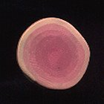 | Step Two:  Decide how large you want to make the "blush" on the cheeks. Remember, there are two cheeks, so you need to make the cane twice the size you need for each cheek. Make a jelly roll with the flesh color outside.

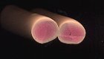 | Step Three:  Reduce, and cut in half. Let rest.

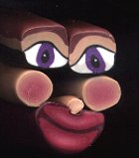 | Nose  Step One:  Refer back to your drawing. Are all the components of the face in proportion? Put them together loosely and make a quick check. Peel them apart carefully. (Kinda scary, huh?)

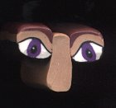 | Step Two:  Pinch a log of clay into a narrow, longish tapered triangle and place between the eye canes. Do you like it? If not, adjust until you do.  Remember when shaping the nose that it's in the center of the cane and won't move as much when it's reduced, so don't give the poor face a beak.  If you're satisfied, you're done adjusting the nose size.

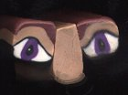 | Step Three:  Roll out a thin sheet of brown clay and lay across bottom of the nose. Trim excess.

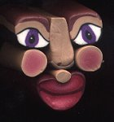 | Step Four: Put all of the components back together to recheck if the nose works. Adjust as necessary. Take cheeks and mouth off but leave eyes and nose together.  Note: There will be more space between the components on finished cane.  Next month: Wrapping and filling in negative space.  © 2002 Irish Red
Библиотека: Куклы

О материалах
Пластик, полимерная глина или polymer clay - это все названия одного и того же удивительного и колоритного синтетического материала, который объединяет в себе достоинства легкости работы с пластилином, и прочность подобную глине после термической обработки. Причем, для такой обработки потребуется вовсе не специальная высокотемпературная печь, а обычная духовка!
Общая структура полимерной глины одинакова - это материал, состоящий из мелких частиц поливинилхлорида (ПВХ), взвешенных в маслянистой смоле , так называемом пластификаторе, для расцветки добавляются различные пигменты, а для гладкой текстуры - наполнители такие, как природные глины, мел и т.д. При термообработке в режиме температур в диапазоне около 90-130 градусов по Цельсию, происходит "выжигание" всех этих элементов. И бывшее прежде мягким вещество обретает твердость.
Существует множество сортов пластика и все они обладают различными характерами, свойствами, особенностями.
<a href=http://www.rorer.ru/><img src=http://engine.rorer.ru/i/240x400.gif width=240 height=420 border=0 alt="RORER advertising network"></a>
Н
иже приведены особенности некоторых марок пластика:
Fimo - извлеченная из упаковки жесткая и хрупкая, но разогрев ее(в руках), становится достаточно пластичной. А после термической обработки эта крепкая глина имеет меньше шансов разбиться. Глина с хорошей "памятью", не теряет тонких деталей в процессе работы.
К минусам относится все та же твердость, которая затрудняет создать гладкую, бесшовную структуру. Хороша для формовки складок одежды и т.д.
Fimo Soft- очень мягкая, для тонкой работы не подходит. Но при смешивании с Fimo дает возможность получить пластик с великолепными качествами.
Cernit- полупрозрачная воскоподобная структура. Быстро реагирует на тепло рук - что делает его трудным материалом для начинающих. Хорош для изготовления крупных скульптур. После термообработке становится очень прочной. Смешивая этот пластик с Fimo Soft, Super Sculpey или Sculpey III получают более удобную, но менее прочную глину.
Friendly Clay- чуть мягче "Fimo" вот она хороша для тонкой работы.
Promat- средней мягкости и очень прочная, после термообработки не становится блестящей и не имеет вид пластика. Идеальна для создания
фигурок..
Sculpey - мягкая и только белого цвета. Подходит для работ с большим объемом. Требует легких прикосновений и наличия прочной арматуры или внутреннего каркаса при создании объемных фигур. Но после обработки становится подобна текстуре мела и легко коробится при повторном обжиге.
Sculpey Ш- очень мягкая глина, совместим со всеми мягкими глинами. Великолепная матовая структура. Но из за своей мягкости доставит
массу хлопот начинающим.
Super Sculpey - очень мягкая глина только розовая и беж. Хороша для изготовления фигурок. Прекрасный цвет, прочность делает ее привлекательной для у кукольных мастеров.
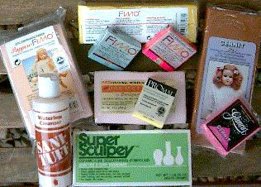
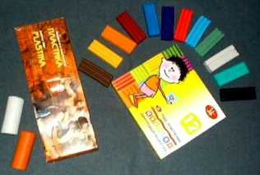
Если говорить об отечественных материалах, то это, в первую очередь, "Пластика" (С-Петербург). Белая и терракотовая в смеси (много белой и чуть терракоты) дает неплохой телесный цвет. Производится еще и цветная "Пластика" шести цветов - но, на мой взгляд, довольно ядовитых "кислотных" оттенков - голубой, лимонный, зеленый, красный, сиреневый и белый. Если опять же их разводить белым, цвета получаются приемлемыми. И совсем недавно появился еще один материал (тоже питерский) - на его коробке написано Чудо-пластилин "Цветик - шести-, восьми- или двенадцатицветик" (в зависимости от комплектации 6, 8 или 12 брусками). А если перевернуть коробочку, то выясняется, что этот продукт отвердевает при термообработке, с возможной в последующем механической обработкой и окрашиванием. В этом наборе цвета наиболее приятные и есть такие важные цвета, как черный и темно-коричневый. Режим обработки близок с режимом обработки "Пластики", и что самое приятное эти два материала, как оказалось прекрасно смешиваются в любых пропорциях и хорошо вместе обрабатываются!
Не смотря на такое разнообразие пластика, есть общие моменты в работе с ним:
* Полимерная глина чувствительна к теплу и становится мягкой, податливой благодаря теплу человеческих рук. Для всех марок перед лепкой пластик необходимо хорошо размять руками.
* Однако, при слишком долгом воздействии температуры 38 градусов - глина начинает "частично обжигаться", становясь твердой. При долгом хранении пластификатор частично поглощается наполнителем, что так же ухудшает ее свойства.
* При повышении температуры в духовке во время термической обработки выше 175 градусов по Цельсию, пластик начинает гореть, выделяя едкий и раздражающий дым. Недостаточные температура или время выдержки в свою очередь, могут привести к непрочности и хрупкости фигурки. Поэтому необходимо выдерживать правильный температурный режим, особенно не допуская резкого роста температуры.
* Во время термической обработки изделия в духовке становятся под действием жара очень "рыхлыми", непрочными и поэтому, под любую деталь, находящуюся на весу нужно обязательно нужно сделать подпорку (валик из фольги, фаянсовую кружку или еще чего-либо, что подскажет Вам личная фантазия). А передвигать фигурки нужно только после их остывания - это уже выстраданный опыт!
* При лепке высоких и тонких предметов необходимо пользоваться деревянным или проволочным каркасом, чтобы модель при обжиге не деформировалась.
* До термической обработки изделия очень боятся пыли, цепляя и впитывая ее всеми своими порами… Но этот минус превращается в плюс - появляется возможность подкрасить по своему усмотрению изделия порошкообразными красителями - цветными мелками и даже женской косметикой.
* После термической обработки глину можно мыть, пилить, сверлить, вырезать из нее, шлифовать. Красить можно темперой, акриловыми красками, гуашью (с дальнейшим покрытием водоупорным лаком) Можно выкрасить фигурку нитроэмалью, (предварительно загрунтовав тонким слоем эпоксидного клея). При этом достигается стойкое декоративное покрытие, напоминающее фарфор. Если в нитрокраску добавить зубной порошок, то этот прием позволит получить матовую поверхность и показать фактуру "ткани". Смесь быстро сохнет, к тому же не нужна предварительная грунтовка. Добавляя порошок в краску или уменьшая его количество, можно получить разнообразную цветовую палитру, пастельные, блеклые тона. Так имитируют бархат, сафьян, "сермягу", натуральную кожу или поверхность выделанной овчины. Узоры, нанесенные поверх такой раскраски краской без порошка, напоминают вышивку.
Вот, пожалуй, и весь материал на сегодня, его источники - личный опыт, книги Морин Карлсон "Научитесь лепить фигурки людей" и Кетрин Дьюи "Научитесь лепить животных", обзор интернет-ресурсов (в том числе - http://antonina.0catch.com )
Автор: Елисеева Алена

Мастер-класс по созданию барельефной куклы из пластика
На изготовление этой куклы ушло не более двух дней. Этот барельеф может стать необычным и оригинальным подарком для ваших друзей - любителей Африки.
<a href=http://www.rorer.ru/><img src=http://engine.rorer.ru/i/240x400.gif width=240 height=420 border=0 alt="RORER advertising network"></a>
Пластик можно купить в любом магазине, салоне или лавке для художников. Для своей куклы я использовала цернит темного телесного цвета. Основа головы и туловища - каркас из фольги.
Разминаем пластик до состояния мягкого пластилина и лепим круг толщиной от 5 до 3 мм, диаметр круга соответственно на 1 см больше диаметра круга из фольги. Так же формируем овал из пластика и накладываем его на каркас туловища из фольги. Начинаем процесс лепки лица (нос, глаза, щеки и губы). У африканок ярко выраженные черты, поэтому можно не бояться сделать большие скулы и пухленькие губы и нос. Делаем кукле пышную грудь, ручки и сразу прикрепляем все детали куклы друг к другу.
Нашу куклу помещаем в холодную духовку и запекаем в течение 20 минут при температуре 120 градусов. Даем остыть в духовке, не вынимая куклу.
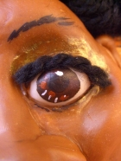
Нажмите на изображение для его увеличения
Расписываем личико, делаем маникюр, используя акриловые краски. Куклу не надо покрывать лаком!!! Это весьма упрощает процесс изготовления. Из ниток делаем волосы с прической и ресницы.
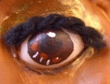
Нажмите на изображение для его увеличения
На туловище приклеиваем прозрачным клеем кусочек ткани, придав форму платья. В моем случае кукла выполнена лишь по пояс, и я сделала имитацию платья из кусочка леопардовой ткани. Так же приклеиваем бусы к шее прозрачным клеем.
Фон для панно можно выполнить, приклеив кусок обоев бежевого цвета или льняную ткань на плотный картон. Рисуем сюжет, который соответствует пейзажам Африки, к примеру, слона или сухое дерево на закате солнца. Я для росписи своего фона использовала акриловые краски.
Для придания дополнительного шика можно применить золотую акриловую краску. Ею можно покрыть раму, в которую будет помещена кукла, губы куклы и веки.
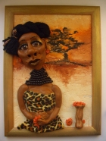
Нажмите на изображение для его увеличения
Итак, после того как все элементы композиции просохли, вставляем фон в раму и приклеиваем на фон куклу. Дополняем красными бусинками, бисером, а также вазой, слепленной из того же пластика. Здесь будет работать уже исключительно Ваша фантазия. Панно с куклой готово.
Успехов!!
один из видов "холодных",т.е не требующих обжига пластиков (т.е слепил,отшкурил,расписал и готово!)
Еще очень хороши "Paperclay"(черная упаковка,чтоб проще было искать) , Ладолл (красно белая упаковка), Efoplast (несколько хуже в работе,липнет к рукам больше,напоминает по консистенции зефир) Ну и масса других,но поскольку качество готового изделия из них мне,лично,не очень нравится,то я их пока не упоминаю.
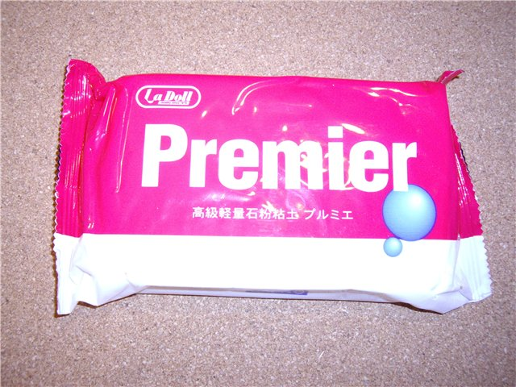
Здесь несколько вариантов "горячих",т.е требующих обжига в духовке, пластиков.Обращаю внимание,что эти пластики "более профессиональные", т.е наиболее часто используются при изготовлении авторских коллекционных кукол. Они потребуют от вас росписи готовой фигурки,т.к имеют свой "нейтральный" цвет (как правило,близкий к телесному)
Здесь более "простые" варианты "горячих" пластиков. Очень хороши для создания всяческих брелочков,бижутерии ну и т.п. Маленькие фигурки из них тоже неплохо должны получаться. Имеют большое разнообразие цветовых решений.Можно их слегка (или не слегка) подрасписать красочками.
сомнение
31.01.08, 17:09:54
А где это пластик продается?
В соседней темке прочитала что "горячий" пластик при запекании, может что-то вредной\е выделять, или этот пластик не выделяет?
Лепка рук. Скан.
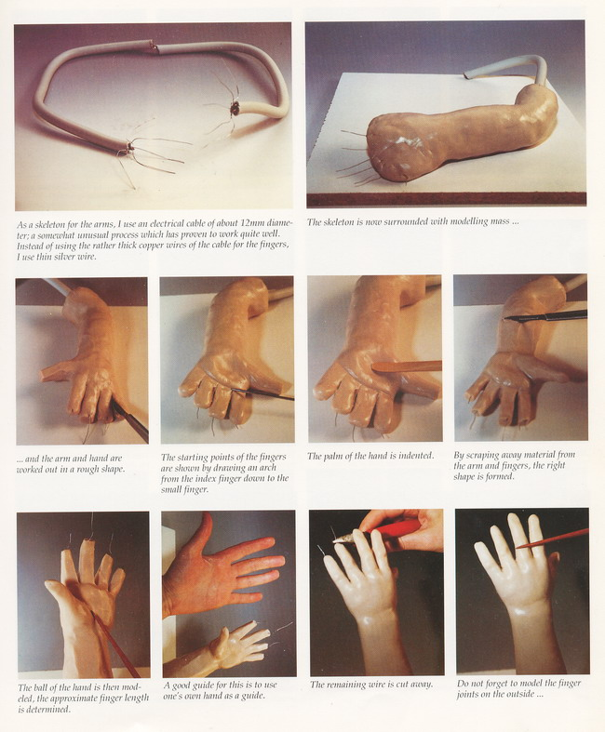
Б. Голдовский

Художественные куклы. Большая иллюстрированная энциклопедия
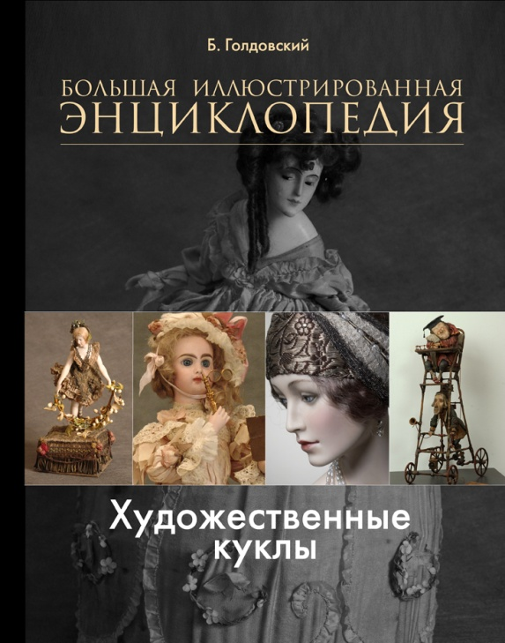
Данная книга представляет собой первый опыт подобного рода в книгоиздании. История и происхождение разнообразных типов кукол, лучшие художники-создатели кукол прошлого и настоящего, технологии и материалы для изготовления кукол, знаменитые фирмы-производители, музеи и галереи - все, что имеет отношение к художественным авторским, антикварным, магическим и обрядовым, театральным и коллекционным куклам (включая BJD или "шарнирки") всего мира, - все это отражено и подробно описано в статьях энциклопедии. Перед читателем открывается удивительный, "параллельный" кукольный мир, с его тайнами, художественными открытиями и откровениями, перспективами. Особое внимание уделено художественной кукле. Созданная по инициативе и при деятельном участии НП "Культурный центр по сохранению и развитию творческого наследия С.В. Образцова", книга и сама является произведением издательского искусства. В ней представлены редчайшие изображения, фотографии, эскизы лучших кукол, созданных в течение нескольких тысячелетий.
Для широкого круга читателей.
Мастер-класс от Алисы Баженковой.
1 этап
Рассаживаемся по партам, у нас первый мастер-класс.
Надеюсь, что все мы не совсем новички (давайте, хотя бы будем так считать в нашем тесном кругу ламеров)) и рассказывать о том, какие бывают куклы, материалы и основные технологии их изготовления, не придётся.
Мы все уже кое-что умеем, ручки у нас золотые, головушка варит, инженерная мысль работает, а уж таланту и художественного вкуса нам вообще не занимать)))
Поэтому просто-напросто без лишних экивоков начинаем делать куклу))
Так как каждый из нас любит "свой" материал, у каждого свои наработки по изготовлению куклы, своя схема, то я не навязываю свой вариант, а просто-напросто рассказываю как Я это делаю. В свою очередь, я надеюсь, что каждый из вас в свою очередь выложит свои наработки, поделится своими секретами, дабы наше мастерство росло и ширилось, а также откомментирует подробно каждый новый пост, делясь свои опытом по озвученной теме)))
Подробные фотографии, схемы и рисунки приветствуются, так как у нас тут мастер-класс, а не просто бла-бла-бла.

Создание куклы по стадиям примерно таково
(кукла классическая, небольшая, из пластического материала, в одежде, с волосами, на подставке):
1)эскиз
2)каркас+подставка
3)лепка
- головы
- кистей рук
- остальные открытые части тела
+ доработка (шлифовка)
4)наращивание тельца
5)роспись
- лица
- остальных частей тела
6)волосы
7)костюмчик
8)детали
Все эти пункты не обязательно идут строго в таком порядке, каждый начинает делать куклу с того элемента, который побудил его к этому (Дима ПЖ, впрочем как и многие другие, признается в том, что начинает работу над куклой с лепки головушки, именно эта часть помогает ему сразу увидеть всю куклу целиком, её образ, её идею). Многие пункты идут параллельно, многие просто-напросто отсутствуют (кукла может быть без подставки, без одежды и волосиков, может быть не раскрашена, то есть вариантов много, но мы рассмотрим максимальное количество пунктов, чтобы в дальнейшем у нас была возможность варьировать их).
2 этап: КАРКАС
Как многим кажется каркас – простая конструкция, безо всяких подводных камней. Но, сделав уже третью куклу, начинаешь понимать, что именно каркас – основа куклы, и от недочётов в его конструкции идут дальнейшие проблемы. Делая куклу, никогда не нужно забывать о вашем прекрасном замысле, о том волшебном образе, что завис у вас перед глазами и снится вам ночами)))Но, как же бывает обидно, когда приходится всё переделывать заново лишь оттого, что пару дней назад вы поторопились продвинуться вперёд и кое-что кое-где не подкрутили и не предусмотрели и ваша кукла на подставке не стоит, центр тяжести перевешивает её и она падает вбок или назад, и рука отваливается, а из шеи торчит проволока, которую вы посчитали не будет видно под слоем пластика или ватным тельцем....

Поэтому к каркасику, к этому проволочному скелетику куклы нужно подойти со всей ответственностью.
1)Сначала нужно подобрать проволоку, которая будет одновременно и гибкой и прочной. Я перепробовала уже немало проволок и пока остановилась на двух вариантах. Напомню, что куколка наша высотой 30-40 см, то есть не крошечка и обычные медные, алюминиевые проволочки не покатят.
- Первый вариант: так называемая "вязальная" проволока. Её я нашла на стройке (но также её продают в каких-то специализированных магазинах для строителей), в сечении она бывает разная, но оптимальный вариант – 2,5-3 мм, состав её я не очень понимаю, но по всей видимости это сплав стали и какого-то гибкого металла. В итоге она достаточно гибкая для того, чтобы у вас хватало сил закрутить её в нужных местах, но не пружинящая и не ломкая.
- Сейчас у меня эта проволока закончилась и я взялась за другой вариант: медная толстенькая проволока диаметром 2,5 мм. Она не ломается даже при большом усилии, достаточно гибкая, но её беда в том, что она пружинит. Это может привести к поломке пластического верхнего слоя. Но в целом и этот вариант достаточно подходящий.
2) Далее вяжем ваш скелетик. Лично я делаю куклу сразу целиком. По классическим стандартам куклу изготавливают по деталям, уж голова и ручки точно идут отдельно (многие кукольники делают куколку вообще как из конструктора). Но так как я рассказываю вам свой вариант, то другой, возможно, расскажете вы сами))))
Далее смотрите фотографии, а я вкратце расскажу: узлы вяжем покрепче, заматываем со всей дури, потому что если проволочные ручки-ножки будут у вас шевелиться на том месте, где они впоследствии будут облеплены пластическим материалом, то он потрескается. Неподвижность креплений также важна для общей устойчивости конструкции. Если ваша кукла сидит, стоит или пусть даже висит, её центр тяжести должен быть продуман вами со всей силы вашей инженерной мысли. Потому что прекрасно сделанная кукла, которая не хочет стоять, это грустное зрелище))) Поэтому, помня о том, что кукла – это игрушечный человечек – вспоминаем где у настоящего человечка находится центр тяжести? В области таза. Именно там и стоит утяжелить куклу. Продумать сразу всё так, чтобы область таза была тяжелее, чем голова. А также увеличить ступни, если кукла стоит без подставки. И даже если ваша кукла прикреплена к какому-то помосту, всё равно головушка не должна быть чересчур тяжелой. И вся тяжесть куклы должна как бы стекать книзу. Устойчивость куклы также может быть усилена с помощью каких-то дополнительных элементов (ствола дерева, посохом в руке, другой фигуры рядом). В принципе все эти приёмы известны и нормальный человек чувствует как нужно сделать, чтобы всё было крепко и устойчиво. Подвешенные и сидячие куклы также делаются в соответствии с вашим чувством гравитации и притяжения земли и конкретных советов тут дать нельзя.
Узлы я дополнительно обматываю узкой лентой из листовой меди. Это скрепляет их вообще намертво и я свободно вздыхаю и иду дальше. Делать кисти рук. Это дело я особенно люблю, хотя многие трясутся только при одной мысли об этом сложном элементе куклы. Но об этом я расскажу в следующем моём послании к вам.
Подставка должна была быть очень тяжеленькой, чтобы удерживать куклу в таком положении крепко на плоскости, поэтому я сделала её из нескольких слоёв гипсокартона, склееных между собой. Кукла в просверленную дырочку покамест только вставляется для удобства работы, а позже будет вклеена туда сильным клеем (я использую Poxipol). Каркас, без сомнения можно делать более сложным, приближаясь вообще к человеческому скелету: сделать грудную клетку, тазовые кости, черепушку выстроить. Но пока что я не чувствую такой необходимости в этом, наращенное ватное тельце восполняет эти человеческие объёмы.
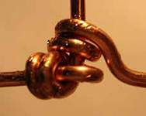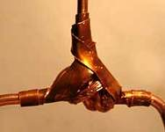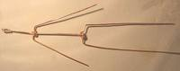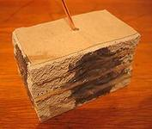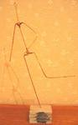
Сразу могу сказать, что в результате дальнейшей работы в приведённом каркасике выявились следующие проблемы: левая рука оказалась длиннее правой, что не было заметно, когда рука была согнутой. Также пришлось нарастить ступню левой ножки и передвинуть куклу относительно подставки, так поза стала более правильной.
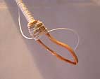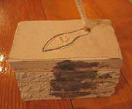
2 этап: КАРКАС (кисти рук)
Не так страшен чёрт, как его малютка))
На самом деле красивые и изящные кисти рук делать довольно просто. Главное набраться терпения и аккуратности.
Красивые и прочные пальчики получатся если вы правильно сделаете каркас для них.
В моём варианте я не леплю кисти рук, я не люблю делать сжатые пальцы, кулачки и жменьки. Я люблю красивые жесты, эффектные изгибы пальцев и ладони, как в индийских танцах)))

Материал для каркаса такой: алюминиевая или медная пластинка (как в наборе для чеканки), также подойдёт жесть пивных баночек – для ладошки. И второй элемент для пальчиков – тонкая, но прочнейшая проволока, которую я беру из стальных тросов. Стальные тросики (продаются в хоз.магазинах, строительных магазинах, рыбацких магазинах))если присмотреться состоят из множества тонких прочнейших проволочек, вот они-то нам и нужны. То есть если у вас есть какая-то похожая проволочка из других мест обитания, то она тоже подойдёт. Главное, чтобы она была тонкая и очень прочная. У меня здесь даже не просто стальная проволока, а с латунным покрытием, что делает её немного потолще и попрочнее (тоже из хоз.магазина). На вид может показаться, что проволока чересчур тонкая, но после покрытия её слоем ПВА, затем слоем краски, а кое-где и пластическим материалом придётся пройтись – пальчики становятся самых идеальных размеров.
Для толстых пальчиков такой каркасик тоже легко подойдёт, только придётся нарастить пластическим материалом побольше. Крепость гарантирована!
Собираем конструкцию как на фотографиях, придаём нужное положение пальчикам и самой кисти, в критических местах промазываем каким-нибудь супер-клеем для прочности и, ниткой приматываем к нашему основному каркасу за одну из торчащих проволочек. Теперь, если вы всё сделали достаточно аккуратно, то после того как сверху мы пройдёмся клеем ПВА – неровности и шероховатости, стыки и швы сгладятся так, что будут совершенно незаметны. ПВА также придаст упругость и "резиновость" пальчикам и, даже если кукла упадёт на них, ничего страшного с ними не случится.
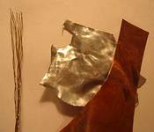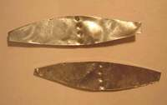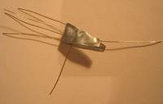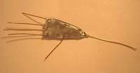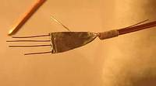
в результате дальнейшей работы
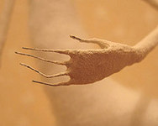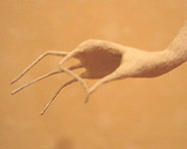
тап 3: наращивание тельца
На самом деле этап наращивания тельца и этап лепки головы (ручек-ножек и других открытых частей тела) может меняться местами, но в моём варианте наращивание тельца идёт первым.

Тушку я наращиваю ватой, хотя всегда везде советуют использовать синтепон. Синтепон я пробовала, но он чересчур пружинит, не придавая нужной плотности. Синтепоновый слой идёт у меня поверх ватного, в последнюю очередь, дабы придать аккуратный внешний вид.
Вату я просто прикладываю в нужном объеме к нужным местам и прошиваю ниткой (иногда просто обматываю), кое-где промазывая клеем "Момент", где нужна особая точность в формировании силуэта (очень удобна "резиновость" этого клея и способность к быстрому высыханию). Ручки-ножки и другие тоненькие части тела просто обматываю аккуратно ниткой, чтобы пластический материал сверху ложился лучше, так как по проволоке он будет скользить. Кое-где можно наращивать объёмы более толстой ниткой.
Вообщем-то это всё, что я могу сказать по этой теме)))Есть много способов делать тушку куколки: можно шить по выкройке (думаю, это очень интересный способ, но он более уместен при создании больших кукол, а также требует умений в кройке и шитье))); бывает вместо ваты и синтепона используют поролон, но поролон недолговечен и грубоват; также можно делать целиком куколку их пластичного материала, пусть даже он и не будет виден под одеждой.
Хочу пояснить, что данная обмотка годится для куклы, из самоотвердевающего на воздухе пластика. Если вы будете запекать куклу в духовке, то основу нужно делать из скомканной фольги. Но вообщем-то там и технология изготовления куклы несколько иная: голова и ручки-ножки на каркасе не закреплены и их удобно снимать-одевать.
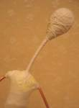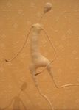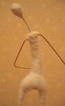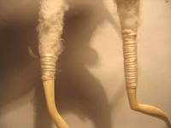
4 этап: лепка головы и других открытых частей тела (+обработка и покраска)
Следующим этапом, после этапа наращивания тушки, будет лепка головы и других открытых частей тела.

Напоминаю, что так как этот мастер-класс я даю от своего имени, то технология изготовления куклы может сильно отличаться от других, виденных вами. Пластическим материалом в моей кукле является паперклей, но вы с таким же успехом можете использовать другие самоотвердевающие материалы, а также запекаемые в духовке, так как проверено опытным путём, что даже с уже намотанной тушкой, пластик можно обжигать в печи: вата может только немного потемнеть, но она не успевает нагреться до такой степени, чтобы вспыхнуть и сгореть (а если её ещё и обмотать фольгой, то вообще, думаю, она будет защищена окончательно).
Паперклей удобен тем, что даже после его полного высыхания можно наращивать бесчисленное количество слоёв, доводя черты лица до идеала (в вашем представлении))), а также разведя его водой до кашицеобразного состояния заглаживать неровности и сглаживать острые углы. То есть паперклей для тех, кто любит гладкость и округлость силуэтов, мелкие детали им практически не вылепить. Но паперклей необходимо шкурить, особенно если вы разводили его водой и заглаживали неровности, так как он после высыхания совсем не гладкий, а шероховатый (хотя это тоже красиво получается и для некоторых эффектов вполне подойдёт). Шкурить его нужно нулевой шкуркой, а для окончательной обработки прекрасно подходит шлифовка для ногтей (кап), она доводит его до идеально гладкого состояния, но на это нужно адское терпение, признаюсь сразу, лично у меня его не хватает до конца))))Вот у Лопусовой-Томской идеально отшлифованные личики, аки фарфоровые, но она же не придёт и не расскажет нам, как она этого добивается, так что сидим и дальше в неведении)))но думаю, всё достигается терпением и ещё раз терпением...
Другие пластические материалы лично я не слишком исследовала, поскольку признаюсь, что лепить я не люблю и липнущие к рукам эфапласты и фимошки не перевариваю физически)))Но может быть кто-то поделится своими наблюдениями за этими и другими пластическими материалами.
Результат видно на фотографии.
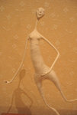
Окраска
Кто-то раскрашивает только глаза и немного подкрашивает личико, лично я целиком окрашиваю и личико и другие открытые части тела поскольку люблю декоративность в кукле. Но тут уж – дело вкуса))Предварительным слоем мне нравится наносить акрил из баллончика, он дополнительно сглаживает поверхность и укрепляет её, а также выравнивает цвет. Но тут нужна аккуратность, чтобы не было затёков, а то можно испортить вообще всю куклу. поскольку потёки эти отскрести сложно. Далее можно использовать любую краску, особенно для паперклея. И акварель, и гуашь, и акрил, и масляную краску, кому что нравится. Я использую акрил, иногда дополняю нежненькими тенями и румянами обычной косметики, люблю блёстки для ещё большей декоративности))
Последним слоем идёт лак, который опять же, каждый – на любителя, кому какой. Я нашла очень интересный матовый лак для акрила. Он водорастворим, не вонючий и сохнет быстро в отличии от фисташкового лака, которым я пользовалась до сих пор, а также не даёт противной желтизны и потёков. Прочность его не так высока, но для защиты от влаги и пыли вполне достаточно.
Мой результат таков:
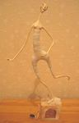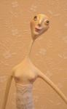
Глазки я делаю дурацким способом, думаю он выглядит смешно, но мне нравится, а пока отступать от того, что мне нравится не собираюсь, хотя, думаю, я выпадаю изо всех классических требований)))
Я просто вставляю цветные прозрачные бусинки с капелькой цвета внутри, а зрачок рисую. Но перед этим в глазницу вклеиваю распущенную тесёмочку, как бы реснички. А так, вообще, глаза – основа для фантазии и самый лёгкий путь к оригинальности ваших образов. Их можно рисовать прямо на сформированном под глазик, пластике. Можно предварительно сделать основу из перламутровой бусинки, которая будет играть бликами как настоящий белок глаза, а радужку со зрачком нарисовать, можно вставлять готовые покупные глазки, стеклянные и пластмассовые, можно самим изготавливать глазки из Фимо. Вариантов – тыщща))))
Ну а после покрытия лаком, как всё высохнет, я обшиваю тушку капроном (можно бифлексом, но мне он кажется грубоватым)))и всё, основа для дальнейшей творческой работы готова:
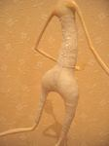
Примеряем тряпочки, формируем примерный силуэт, подбираем цветовую гамму и далее шьём костюмчик, исходя из ваших фантазий. Могу сказать, что итоговый результат лишь процентов на пятьдесят напоминает то, что в голове было изначально. Одежду я шью прямо на кукле, ни снять , ни одеть обратно её нельзя. Очень удобна в работе так называемая мононить(а по сути – тонкая прозрачная леска), остальное – за вами. Ваши умения и аккуратность, и, главное – не забыть о фантазии и о том образе, который вам хотелось бы создать.
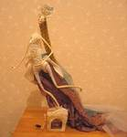
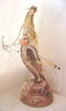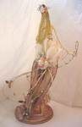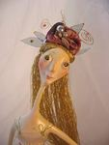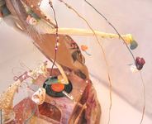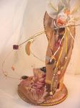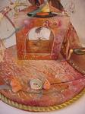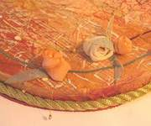
высота 50 см
паперклей (кукла), папье-маше и гипсокартон(подставка), проволочки, бусинки, ткани и ленточки (одежда)
очень хотела сделать её живописной и в итоге немного переусердствовала с цветом, бусинками и тесёмочками...
то есть сколько бы не делал куклу, результатом всегда недоволен. довольно мучительно так жить))))

